Лабораторная работа
Тема: Работа со слоями в Adobe Photoshop

Цель: приобретение практических навыков работы со слоями в Adobe Photoshop.

Условие задания

- Построить композицию, используя исходные файлы с изображением вазы и фруктов: Z4_04a.jpg, Z4_04b.jpg, Z4_04c.jpg, Z4_04d.jpg, Z4_04e.jpg, Z4_04f.jpg, Z4_04g.jpg, Z4_04h.jpg, Z4_04i.jpg, Z4_04k.jpg.

Указания по выполнению работы

- При выполнении задания следует воспользоваться возможностью создания одного изображения из нескольких, используя для выделения магнитное лассо и (или) быструю маску.

  - Выделение с помощью магнитного лассо
    - Открыть файл Z4_04b.jpg.
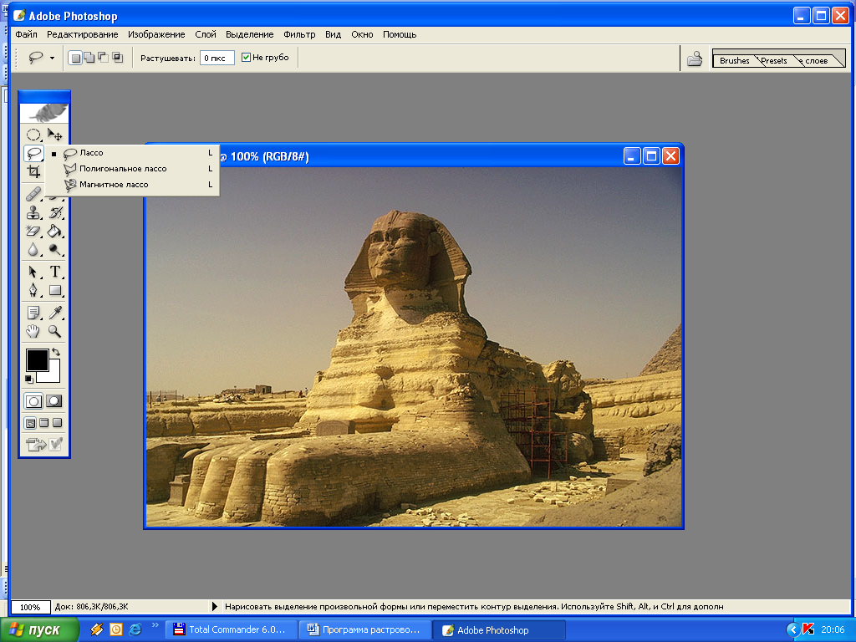
    - Выделить яблоко. Для этого выбрать инструмент Magnetic Lasso (Магнитное Лассо). Нажать левую кнопку мышью и обвести контур яблока не отпуская её, перемещать указатель, стараясь держаться как можно ближе к краю. Завершить выделение щелчком.
    - Скопировать выделенное изображение в буфер обмена. Для этого использовать команду меню Edit – Copy (Редактирование – Копировать). Закрыть изображение яблока без изменения.

  - Выделение с помощью быстрой маски
    - Открыть файл Z4_04b.jpg.
    - Выделить яблоко. Для этого выбрать инструмент Magnetic Lasso (Магнитное Лассо), обведя яблоко по контуру, не слишком заботясь о точности выделения.
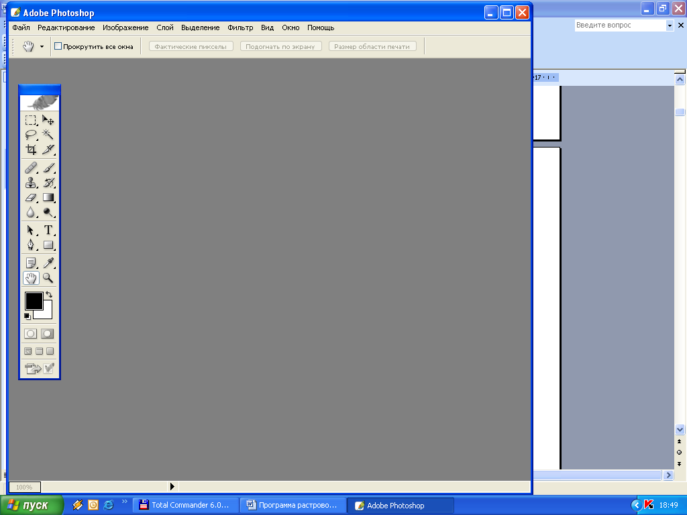
    - Уточнить выделение. Для этого перейти в режим быстрой маски: на панели инструментов нажать кнопку Edit in Quick Mask Mode (Правка в режиме быстрой маски). При этом появится красное наложение, которое защищает от изменения невыделенную область.
    - Выбрать инструмент Brush (Кисть).

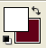
Для расширения выделенной области переключить цвет переднего плана на белый (используя дугу со стрелками). Кистью закрасить невыделенную область.

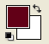
Для уменьшения выделенной области переключить основной цвет на черный. По завершении работы, переключиться в обычный режим нажав кнопку Edit in Standard Mode (Правка в стандартном режиме).
    - Скопировать выделенное изображение в буфер обмена. Закрыть изображение яблока без изменения.
- Открыть файл Z4_04a.jpg.
- Вставить фрагмент изображения яблока из буфера обмена. Для этого использовать команду Edit – Paste (Редактирование – Вставить).
- При необходимости изменить размер яблока и (или) угол наклона. Для этого нажать комбинацию клавиш Ctrl – T. При этом вокруг яблока появится рамка трансформирования. Перетаскивая маркеры, измените размер. При необходимости можно повернуть изображение яблока. Для этого установите курсор вне рамки трансформирования. При этом курсор примет форму дуги со стрелками. Поверните в нужную сторону. Для снятия рамки трансформирования нажмите клавишу Enter.
- Убедитесь, что палитра Layers (Слои) видна. Если нет, то установите флажок в меню Windows – Layers (Окно – Слои).

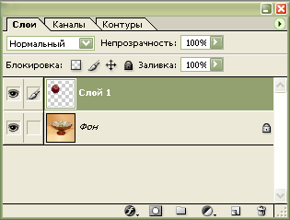
Активный слой

Индикатор видимости слоя
Название слоя

Создать новый слой

Удалить слой

- При помощи инструмента Move (Перемещение ) поместить яблоко в вазу.
- Переименуйте название слоя Слой 1 в слой Яблоко. Для этого поместите курсор на название слоя (курсор приме форму руки) и сделайте два быстрых щелчка. Измените название.
- Проделайте все описанные действия с остальными изображениями.
- Создайте композицию, изменяя порядок следования слоёв. Для этого, удерживая левую кнопку мыши на слое, который должен располагать поверх других слоёв, переместите его в самое верхнее положение.
- Добавьте к композиции ещё одно яблоко. Для этого перетащите название слоя Яблоко на пиктограмму Создать новый слой. Переместить новый слой Яблоко копи в нужное положение.
- Откройте файл Z4_04k.jpg. Сделайте мандарины оранжевыми. Для этого выделите желтый цвет изображении инструментом Magic Wand (Волшебная палочка). На панели параметров инструментов установит в поле Обратная чувствительность значение 75. Проследить, чтобы на панели параметров инструментов были установлены флажки Не грубо и Непрерывный. Щелчком мыши на жёлтом цвете выделите часть изображения. Для выделения всего этого цвета на фотографии используйте пункт меню Select – Similar (Выделение – Подобно).
- Измените выделенный цвет. Для этого на палитре Swathes (Образцы) выбрать оранжевый цвет. Выполните команду меню Edit – Fill (Редактировать – Залить). В открывшемся диалоговом окне Заполнение выбрать: в поле Use (Использовать) – Foreground Color (Основной цвет); в поле Mode (Режим) – Color (Цвет); в поле Opacity (Непрозрачность) – задать 50%;. Нажать кнопку ОК.
- Сохранить файл в своём разделе под именем vaza.psd.

